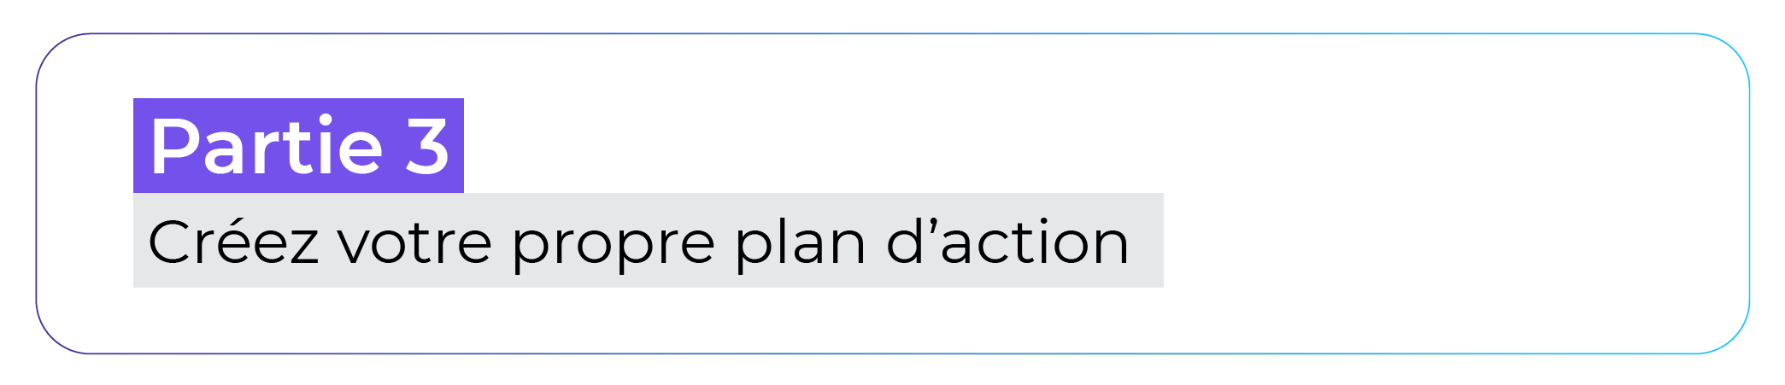



## Etape 1 - Formulez votre objectif

Quel est l’objectif que vous souhaitez atteindre, qui vous tient à coeur ? Quelles sont les soft skills qui permettraient d’atteindre cet objectif ? Après avoir répondu à ces deux questions, formulez votre objectif SMART : un objectif clair, qui définit quelle compétence vous souhaitez développer et à quelle échéance.

|  |
| --- |
| Mon objectif est de ... |

## Etape 2 - Vérifiez la sincérité de votre formulation

Vous sentez-vous prêt à vous lancer réellement dans l’atteinte de votre objectif soft skills ? Si oui, rédigez un contrat avec vous même.

|  |
| --- |
| À partir de maintenant, je … |

## Etape 3 - Visualisez votre montée en compétences

Quand vous évoquez votre objectif soft skills, quelles pensées vous viennent à l’esprit ? Vous pouvez aussi utiliser un outil de mindmapping et garder une trace de votre production !

|  |
| --- |
| Cela me fait penser à … |

## Etape 4 - Identifiez vos leviers et freins

Reprenez les pensées que vous avez listées ci-dessous. Pour chacune d’entre elles, notez cette pensée avec un “+” ou un “-”: s’agit-il d’une pensée qui vous procure une émotion agréable, ou désagréable ?

## Etape 5 - Cultivez vos pensées parade

Pour chacune de vos pensées parasites, vous allez formuler une **pensée parade** : une pensée qui vous place dans des dispositions plus optimistes !

|  |
| --- |
| Pensée parasite n°1 : …  Pensée parade associée : …  Pensée parasite n°2 : …  Pensée parade associée : … |

## Etape 6 - Agissez méthodiquement

**Procédez par petits pas**

Quelles petites actions pouvez-vous réaliser chaque jour pour vous rapprocher de votre objectif ? Listez-les ci-dessous.

|  |
| --- |
| Petit pas n°1 : … Date : --/--/--  Petit pas n°2 : … Date : --/--/--  Petit pas n°3 : … Date : --/--/--  Petit pas n°4 : … Date : --/--/--  Petit pas n°5 : … Date : --/--/--  Petit pas n°6 : … Date : --/--/--  Petit pas n°7 : … Date : --/--/-- |

**Inspirez-vous de modèles de réussite**

Mettez-vous dans la peau d’une personne qui aurait réussi à atteindre cet objectif. Quelles attitudes, actions, réflexes, appliqueriez-vous au quotidien ? Listez ces éléments.

|  |
| --- |
| Exemple : Si j’étais … , je ferais … chaque jour. |

## Etape 7 - Appuyez-vous sur le Buddy System

Identifiez une personne qui pourra vous accompagner dans l’accomplissement de cet objectif : vous encourager, vous coacher, vous apporter un regard extérieur sur votre progression.

|  |
| --- |
| La personne qui pourra m’accompagner dans cette progression est : … |